 | Pontificia Universidad Catolica de Chile  Escuela de Ingenieria
 | vibrador de espejo óptico
Andrés constante anania iglesias
benjamín carriquiry berner

 | Proyecto de Diseño Eléctrico
Profesor Supervisor:
vladimir marianov
 | Santiago de Chile, (julio, 2011)
Índice
INTRODUCCIÓN 3
RESUMEN 3
DIAGRAMA DE BLOQUES DEL DISEÑO 4
PLANOS CIRCUITALES 5
SOFTWARE 8
FIRMWARE 12
COSTOS 14
MANUAL DEL VIBRADOR DE ESPEJO ÓPTICO 15

INTRODUCCIÓN

En el marco de la instrumentación óptica y en particular de la instrumentación astronómica, el alineamiento de las piezas es de suma importancia, requiriéndose precisiones de orden nanométrico, ya que pequeñas variaciones pueden conducir a mediciones erroneas que comprometen el desempeño de los experimentos u observaciones. Un caso ejemplar es el de las vibraciones que se producen en los telescopios de grandes dimensiones, las cuales afectan severamente la resolución óptica de los mismos.
En este proyecto se propone el desarrollo de un sistema de generación artificial de vibraciones sobre una mesa óptica que permita realizar simulaciones de las vibraciones que afectan a lo telescopios con el fin de poder estudiar su naturaleza y comportamiento para idear soluciones prácticas a este problema

RESUMEN

El sistema vibrador propuesto usa un parlante que mueve un bafle sobre el cual se ha instalado un espejo y un acelerómetro como sensor para medir las vibraciones.
El control de la frecuencia de las vibraciones, en su modalidad digital, se realiza por medio de una interfaz gráfica desde un computador que se comunica por puerto USB con un microcontrolador instalado en el hardware del sistema. De esta forma se generan vibraciones de onda cuadrada. Análogamente se permite un control manual análogo de la frecuencia por medio de un potenciómetro de ajuste fino. Este control permite vibraciones sinusoidales.
Por otro lado, un acelerómetro conectado al microcontrolador permite hacer lecturas útiles para el estudio de las vibraciones, desplegando su evolución temporal y en el dominio de frecuencia en la interfaz de usuario y registrando los datos en disco duro.
La electrónica del sistema involucra las etapas de alimentación y rectificación, generación, manipulación y amplificación de las ondas cuadrada y sinusoidal, y el filtrado de las señales del sensor.
En este informe se presentan, en primer lugar, los diagramas que describen la interconexión y operación de los bloques del hardware y software, seguido del diagrama de funcionamiento. A continuación se hace una descripción general del sistema y de sus partes, para luego pasar a los circuitos y la descripción del software y firmware. Finalmente se abordan los aspectos económicos involucrados en el proyecto.

DIAGRAMA DE BLOQUES DEL DISEÑO

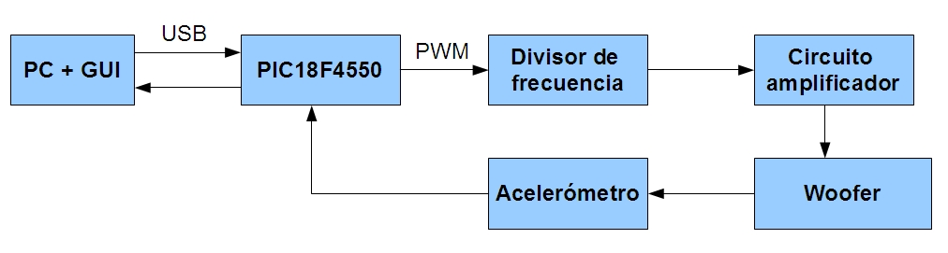
Figura 1: Diagrama de bloques

Desde la interfaz gráfica se ajustan los parámetros de control y se establece la comunicación con el microcontrolador, el cual controla el woofer mediante PWM o un circuito oscilador controlador por un acelerómetro. Dado el rango de frecuencia que permite el PIC, se emplea un circuito divisor de frecuencia para posteriormente amplificar la señal que alimenta el parlante. El acelerómetro permite medir la frecuencia y amplitud de vibración producida en los tres ejes, para su ajuste automático y almacenamiento de los datos.
El diagrama a continuación presenta el diagrama de bloques y distribución general dentro del hardware del circuito, cada sub bloque representa una placa independiente.
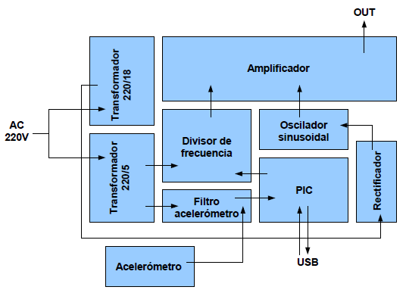
Figura 2: Diagrama de bloques

PLANOS CIRCUITALES

Se diseñó una nueva placa de desarrollo para el uso del 18F4550 en lugar del 18F2550 ya que este no pudo ser configurado para operación en modo bootloader, por lo que se prefirió descartar su uso y recurrir a un modelo más popular y ampliamente documento. El circuito se encuentra modelado en Proteus ISIS y la placa impresa fue diseñada con Proteus ARES.

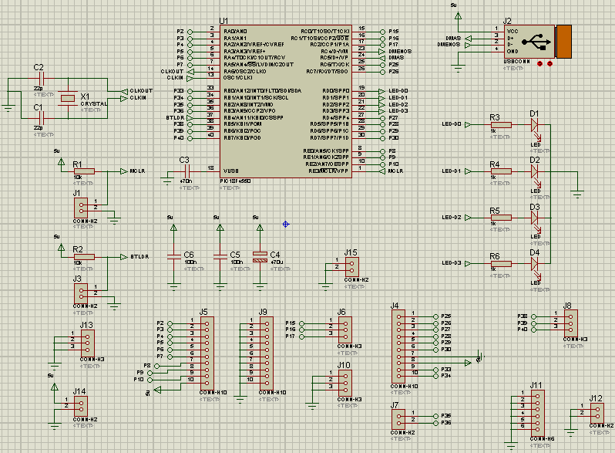
Figura 3: Circuito placa de desarrollo.

Se diseñó un circuito divisor de frecuencia para permitir el control de la vibración de los parlantes en el rango de frecuencia requerido. Este funciona en base a tres contadores binarios 74LS90 y permite una reducción de frecuencia de 1000 veces.

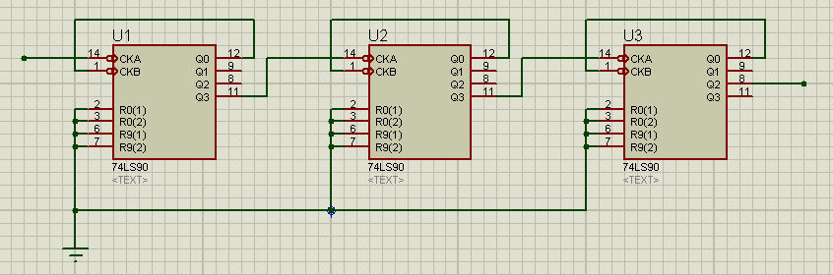
Figura 4: Circuito divisor de frecuencia.

También será necesario agregar un circuito de amplificación que alimente al parlante de la potencia requerida de 20Watts máximo. La salida de la división de frecuencia alimenta este circuito o para mayor precisión se puede utilizar una señal sinusoidal a través del integrado xr2206, la señal será seleccionada a través de un switch que se encuentra en el hardware, cuya salida, a su vez, alimenta el parlante. La ganancia se controla por un potenciómetro.

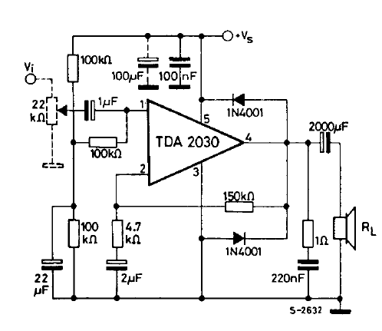
Figura 5: Circuito amplificador.

Finalmente, se desarrollo una pequeña placa auxiliar para la alimentación y filtrado del acelerómetro, y para hacer las conexiones con el microcontrolador.

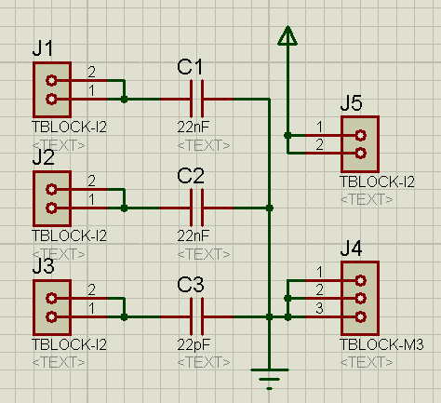
Figura 6: Circuito auxiliar acelerómetro.

El circuito de la placa de desarrollo ha sido presentado ya en informes anteriores, por lo que se omite en esta ocasión.
Además se agregará un circuito oscilador sinusoidal a través de un circuito con un integrado XR2206, de esta manera se logrará una mayor precisión en frecuencia utilizando un potenciómetro de 20vueltas de 20[kOhm]
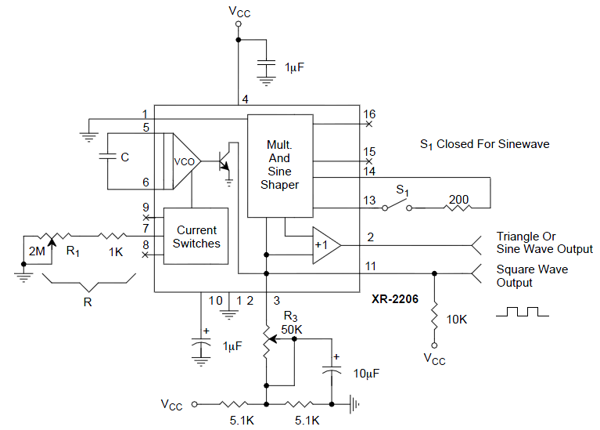
Figura 7: Circuito de oscilación sinusoidal.

Como circuito de alimentación se agregarán 2 transformadores, uno de 220-5V y otro de 220-20V, además se agregará un puente rectificador para cada transformador y de esta manera lograr los voltajes deseados para alimentar los circuitos integrados. A través de este circuito de tendrá una alimentación continua de 5V y otra de 26V.

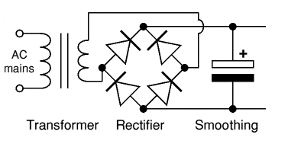
Figura 8: Circuito de alimentación

SOFTWARE

La figura a continuación presenta el diagrama de flujo en donde la entrada RC2 controla a que modalidad entra el programa, ya sea modo bootloader para ser programado o modalidad de programa para que corra normalmente.

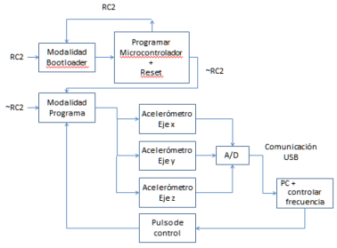
Figura 9: Diagrama de flujo del proyecto

La GUI permite gatillar la captura de datos desde el acelerómetro y realiza un gráfico de la evolución temporal de los mismos. Adicionalmente se entrega un gráfico del espectro de frecuencia de la ventana de datos muestreados y se da la opción de almacenamiento numérico de las mediciones en formato de texto.
La figura a continuación presenta la GUI del programa funcionando y mostrando sus resultados, este programa tendrá 2 modalidades de operación, presionando “start” comenzará a operar la lectura de cada eje cada 4 segundos, y se podrá seleccionar la opción de medición de tiempo o frecuencia, la frecuencia será calculada a través de una FFT obtenida a través de la librería matemática GLS. Se puede apreciar que se muestran resultados para los 3 ejes del acelerómetro y cuando se encuentra en modalidad de oscilación del PWM se puede seleccionar una frecuencia de entre 250Hz y 9Hz con un porcentaje entre 0 y 80.
Además se agregará la opción de guardar los resultados en sus respectivos ejes en frecuencia y en tiempo para una ventana de valores de 560 datos. Por último tendrá que seleccionarse el puerto COM virtual creado por el PIC para lograr la comunicación entre el PIC y el programa computacional.

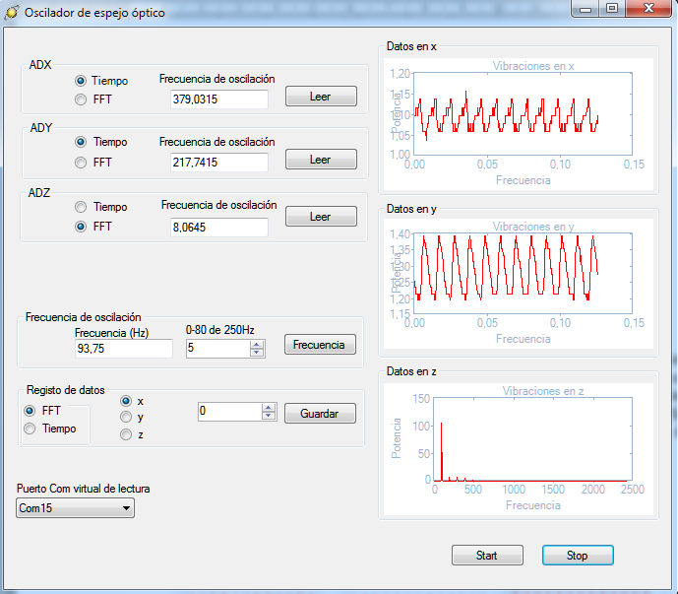

Figura 10: GUI del programa computacional del vibrador de espejo óptico

El programa se realizará a través de Visual Studio C/C++ y se utilizarán librerías de ploteo y cálculos matemáticos como GSL para calcular las transformadas de Fourier. La función principal la cual realiza la comunicación entre el PIC18F4550 y el computador se presenta a continuaciá ón, este será para la lectura de un eje, para la lectura de otro eje la comunicación se hará a través de otra letra en vez de “L”.

Void Lectura() {
serialPort1->Open();
i = 0;
serialPort1->Write("L");
Sleep(20);

while(i<599){
serialPort1->Write("L");
x1[i] = (float)5*serialPort1->ReadByte()/255;
i++;
}
serialPort1->Write("L");
serialPort1->Close();
if(flagyfft){
xyGraph2->AddGraph("XtraTitle", DashStyle::Solid, Color::Red, 1, false);
xyGraph2->ClearGraphs();
for(int i=0; i<599; i++)
xyGraph2->AddValue(0, (float)i*dt, (float)x1[i]);
xyGraph2->DrawAll();
}
else{
int i; double data[2*599];
const int n = 599;
for (i = 0; i < m; i++)
{
REAL(data,i) = x1[i]; IMAG(data,i) = 0.0;
}

gsl_fft_complex_wavetable * wavetable;
gsl_fft_complex_workspace * workspace;
wavetable = gsl_fft_complex_wavetable_alloc (n);
workspace = gsl_fft_complex_workspace_alloc (n);
gsl_fft_complex_forward (data, 1, n, wavetable, workspace);
gsl_fft_complex_wavetable_free (wavetable);
gsl_fft_complex_workspace_free (workspace);
for (i = 1; i <= 599; i++)
{
y1a[i] = sqrt(REAL(data,i)*REAL(data,i) + IMAG(data,i)*IMAG(data,i));
}
xyGraph2->AddGraph("XtraTitle", DashStyle::Solid, Color::Red, 1, false);
xyGraph2->ClearGraphs();
for(i=0; i<300; i++)
xyGraph2->AddValue(0, (float)i*8.0645, (float)y1a[i]);
xyGraph2->DrawAll();
for(i = 0;i<300;i++){

if(y1a[i]>peak1){
peak1 = y1a[i];
peak2 = 8.0645*i;
}
}
maskedTextBox3->Text = Convert::ToString((float)peak2);
peak1 = 0;
peak2 = 0;
}
}

Para seleccionar la frecuencia se utilizará una función extra y se obtendrá seleccionará a través de un porcentaje entre 0 y 80, para una oscilación de entre 250 y 0Hz.

Void Frecuencia() {
serialPort1->Open();
Sleep(20);
serialPort1->Write("P");
Sleep(40);
char a = NULL;
a = (char)(a + (char)(((unsigned int)numericUpDown2->Value)+2));
serialPort1->Write(Convert::ToString(Convert::ToChar(a)));
serialPort1->Close();
maskedTextBox2->Text = Convert::ToString((float)(1/((4/48000000.)*16*((unsigned int)numericUpDown2->Value+3)))/1000);
}

Además se utilizará otra función que registrará los datos en archivos de texto *.txt, en el cual se pueden registrar los datos en el tiempo y en frecuencia de los eje x,y,x.

Void registro()) {

if(!flagregfft){
if(flagxreg){
FILE *x = fopen("x.txt","w");
for(i = 0;i<599 ;i++){
fprintf(x,"%s\n",Convert::ToString(x1[i]));
}
fclose(x);
}
if(flagyreg){
FILE *y = fopen("y.txt","w");
for(i = 0;i<599 ;i++){
fprintf(y,"%s\n",Convert::ToString(x2[i]));
}
fclose(y);
}
if(flagzreg){
FILE *z = fopen("z.txt","w");
for(i = 0;i<599 ;i++){
fprintf(z,"%s\n",Convert::ToString(x3[i]));
}
fclose(z);
}
}
else{
if(flagxreg){
FILE *fftx = fopen("fft_x.txt","w");
for(i = 0;i<599 ;i++){
fprintf(fftx,"%s\n",Convert::ToString(y1a[i]));
}
fclose(fftx);
}
if(flagyreg){
FILE *ffty = fopen("fft_y.txt","w");
for(i = 0;i<599 ;i++){
fprintf(ffty,"%s\n",Convert::ToString(y2a[i]));
}
fclose(ffty);
}
if(flagzreg){
FILE *fftz = fopen("fft_z.txt","w");
for(i = 0;i<599 ;i++){
fprintf(fftz,"%s\n",Convert::ToString(y3a[i]));
}
fclose(fftz);
}
}
}

FIRMWARE

El firmware será compilado a través del programa PIC CCS y programado en C.
Se generara una comunicación a través del computador y generando un puerto COM virtual a través de USB (CDC), a través de este se logra una comunicación con la cual se obtendrán los datos de las puertas A/D y se controlará la frecuencia del PWM. Se utilizará una lectura A/D de
Además se le agrega la modalidad de Bootloader para simpleza de programación del pic el cual con éste puede ser programado fácilmente a través de USB, para lo cual tendrá que estar en modalidad bootloader, lo cual se realiza en el hardware cambiando el switch de modalidad y presionando reset.

#include <18F4550.h>

#device ADC=8
#fuses HSPLL,NOWDT,NOPROTECT,NOLVP,NODEBUG,USBDIV,PLL5,CPUDIV1,VREGEN
#use delay(clock=48000000)

#include "usb_cdc.h"

#use fast_io(b)
#use fast_io(d)
#use fast_io(e)

//Parte desde la memoria 0x1000 para bootloader
#build(reset=0x1000,interrupt=0x1008)
#org 0x0000,0x0FFF {}

unsigned int8 i=0;
//unsigned int8 j=0;
unsigned int16 k=0;
unsigned int8 image[600]={0};

void main()
{
byte frequency;
setup_ccp1 (CCP_PWM);
setup_timer_2(T2_DIV_BY_16, 2, 1);
set_pwm1_duty(1);
set_tris_d(0x00);
set_tris_e(0x00); //salidas
set_tris_b(0x00); //salidas
output_D(0x00);
setup_adc (adc_clock_div_32);
setup_adc_ports(AN0_TO_AN3);
usb_init_cs();
while(TRUE)
{
output_toggle(PIN_D3);
usb_task();
if (usb_enumerated())
{
if (usb_cdc_kbhit())
{
i = toupper(usb_cdc_getc());
if(i=='S')
{
output_toggle(PIN_D2);
for(k=0;k<600;k++){
set_adc_channel (0);
delay_us(200);
image[k]=read_adc();
output_toggle(PIN_D5);
}
k=0;
i = 'n';
for(k=0;k<600;k++){
i = toupper(usb_cdc_getc());
if(i=='S'){
usb_cdc_putc(image[k]);
i = 'n';
output_toggle(PIN_D2);
delay_us(40);
}
}
}
if(i=='L')
{
output_toggle(PIN_D2);
for(k=0;k<600;k++){
set_adc_channel (1);
delay_us(200);
image[k]=read_adc();
output_toggle(PIN_D5);
}
k=0;
i = 'n';
for(k=0;k<600;k++){
i = toupper(usb_cdc_getc());
if(i=='L'){
usb_cdc_putc(image[k]);
i = 'n';
output_toggle(PIN_D2);
delay_us(40);
}
}
}
if(i=='Q')
{
output_toggle(PIN_D2);
for(k=0;k<600;k++){
set_adc_channel (2);
delay_us(200);
image[k]=read_adc();
output_toggle(PIN_D5);
}
k=0;
i = 'n';
for(k=0;k<600;k++){
i = toupper(usb_cdc_getc());
if(i=='Q'){
usb_cdc_putc(image[k]);
i = 'n';
output_toggle(PIN_D2);
delay_us(40);
}
}
}
if(i=='P')
{
i = toupper(usb_cdc_getc());
frequency = (int)i;
setup_timer_2(T2_DIV_BY_16, frequency, 1);
set_pwm1_duty(frequency/2);
i = 'n';
}
i = 'n';
}//if (usb_cdc_kbhit())
}//if (usb_enumerated())
}
}

COSTOS
A continuación se presenta una tabla con el resumen de costos generales aproximados.
 | Precio | Cantidad | Total
Transformador 220/18V | 5000 | 1 | 5000
Placa de rectificación | 1000 | 2 | 2000
Transformador 220/5V | 1000 | 1 | 1000
Acelerómetro 3D | 18000 | 1 | 18000
Filtro acelerómetro | 500 | 1 | 500
Circuito de amplificador | 3000 | 1 | 3000
Agregados amplificación | 1000 | 1 | 1000
Divisor de frecuencia | 1000 | 1 | 1000
Placa desarrollo PIC18F | 18000 | 1 | 18000
Caja para hardware | 7000 | 1 | 7000
Parlante + cafa de sonido | 9000 | 1 | 9000
 |  | Total | 65500
Tabla 1: Tabla de costos
Este desarrollo fue especialmente diseñado para una aplicación especial para el cual no existen alternativas por lo que no existen otros dispositivos en el mercado para usar de referencia para una comparación de costos.

MANUAL DEL VIBRADOR DE ESPEJO ÓPTICO
Descripción de hardware
La figura 11 es una imagen que representa el hardware, cada bloque está explicado el hardware posee las distintas características, un fusible de 500mA, Led rojo de encendido, Botón de encendido, 3 leds de modo de funcionamiento, los 2 primeros (blanco y verde) representan en la modalidad bootloader (programación por USB), el naranjo representa el funcionamiento en modalidad programa, x, y , z y 3V representan las salidas banana que van hacia el acelerómetro, x, y , z son los ejes y 3V es la alimentación del acelerómetro, un botón de reset, un switch para seleccionar el modo de funcionamiento un jack que va hacia la caja vibradora del espejo, un switch para generar vibraciones sinusoidales análogas o cuadradas a través del PIC y perillas de volumen y regulación análoga de frecuencia.
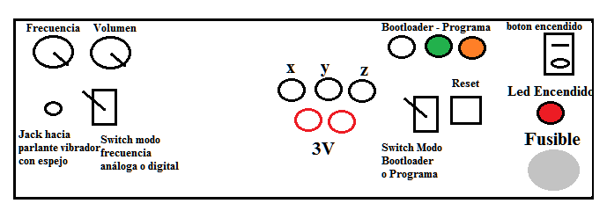
Figura 11: Representación del hardware
Descripción de software
La figura 12 presenta el software asignando un número a cada sección que será explicado su funcionamiento a continuación.
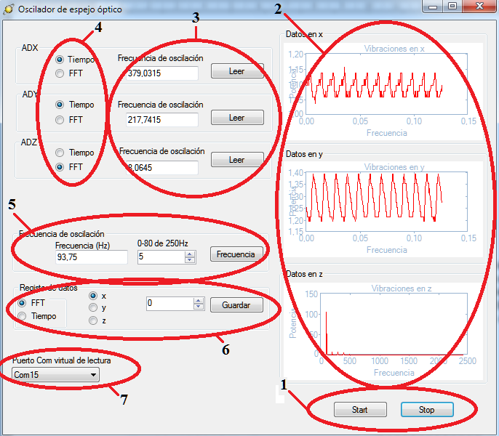
Figura 12: Imagen del software

- Al presionar Start comienza a funcionar el programa en que comienza una lectura cada 2 segundos de las señales. Al presionar Stop se detiene la lectura de las vibraciones y se puede utilizar la lectura a través de los botones Leer.
- Aquí se presentan los gráficos de la lectura de vibraciones del espejo, éstos pueden ser las oscilaciones propuestas (gráficos 1 y 2) o las frecuencias de vibraciones a través de la FFT, esto es seleccionado en la sección 4.
- El botón “Leer” genera una lectura manual de las vibraciones y el textos de “Frecuencia de oscilación” muestra el peak de frecuencia de la FFT.
- Es explicado en el punto 2.
- Generación de frecuencia de oscilación con el que se oscilará el espejo, esta puede variar desde 0Hz hasta 250Hz con números entre 0 y 80 en el “NumericUpDown” y la frecuencia se mostrará en el bloque de texto “Frecuencia Hz”.
- Este bloque guarda un registro de datos de 500 datos en archivos de texto *.txt, se puede seleccionar la modalidad a utilizar para registrar los datos.
- Se selecciona el puerto COM que se le asignó al Hardware, generalmente este es COM14 o COM15, por default éste estará en COM14.

